Tillsynsbegäran – information om höga naturvärden och fridlysta arter i avverkningsanmälan A 43634-2025 i Aneby kommun
Detta dokument behandlar höga naturvärden i avverkningsanmälan A 43634-2025 i Aneby kommun. Denna avverkningsanmälan inkom 2025-09-11 17:04:28 och omfattar 3,3 ha.
Vi begär härmed att Skogsstyrelsen fattar beslut enligt miljöbalken som säkerställer att skogens höga naturvärden bevaras samt säkerställer att EU-lagstiftning efterlevs och att artskyddsbrott förhindras. Vi önskar även ta del av de ställningstaganden och beslut som myndigheterna meddelar till följd av aktuell avverkningsanmälan och föreningens inlaga (se 34 § förvaltningslagen).
Nedan beskrivs fynd av naturvårdsarter och fridlysta arter som gjorts i det avverkningsanmälda området.

Naturvårdsarter
I avverkningsanmälan har följande 5 naturvårdsarter hittats: grönsångare (NT, §4), sotlav (S), underviol (S), vätteros (S) och vårärt (S). Av dessa är 1 rödlistade. För rödlistade arter har rödlistekategorin angivits inom parentes. Arter som är signalarter enligt Skogsstyrelsen har markerats med (S). För fridlysta arter anges även paragrafen i Artskyddsförordningen som arten är fridlyst enligt.
De påträffade naturvårdsarterna är ett tydligt kvitto på att detta rör sig om en skog med höga naturvärden. I Figur 1 visas en karta över det avverkningsanmälda området, där samtliga fyndplatser för naturvårdsarter som finns registrerade på Artportalen har markerats.
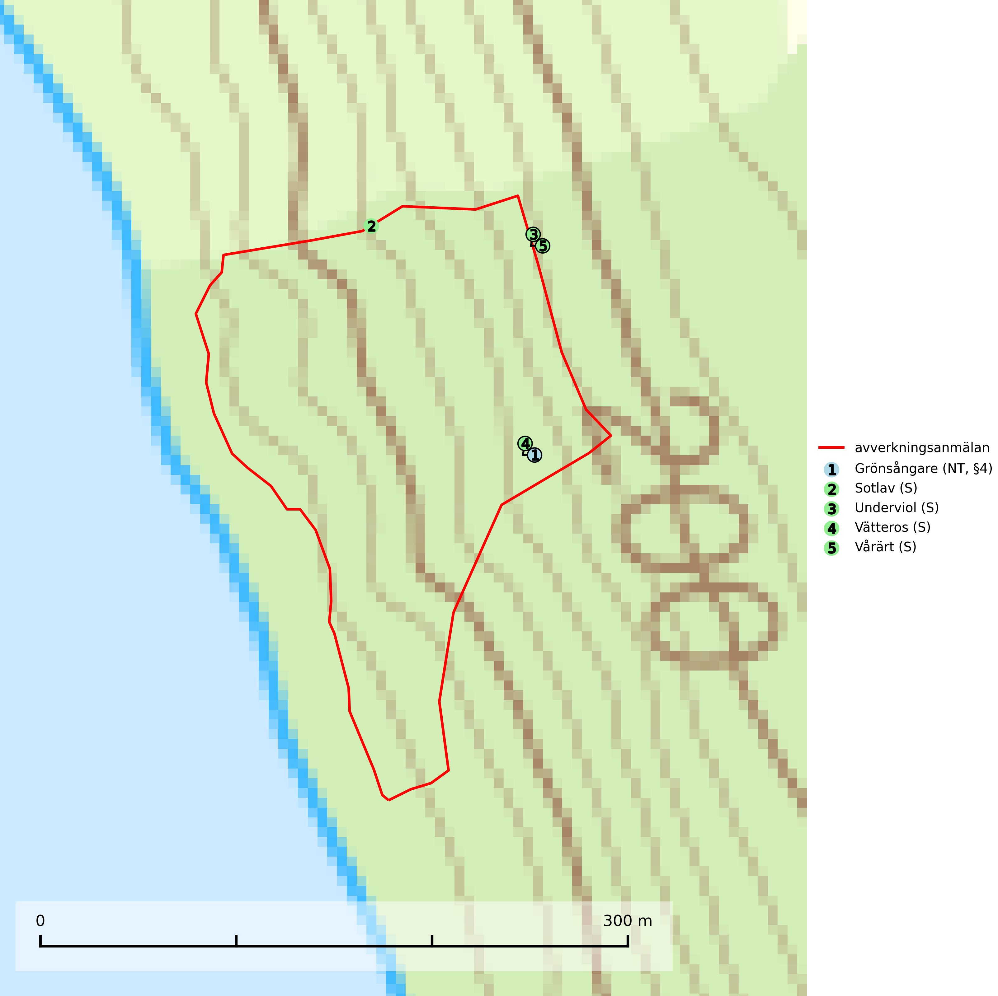
Figur 1. Fyndplatser för naturvårdsarter i det avverkningsanmälda området (röd linje). Markörer utan svart kant är placerade på fyndplatsen. Markörer med svart kant är placerade vid sidan av fyndplatsen och har ett svart streck som visar fyndplatsens exakta position. Kartans mittpunktskoordinat är N 6417478, E 489734 i SWEREF 99 TM.
Sotlav är överallt en mycket bra signalart och visar alltid på skogsmiljöer med höga naturvärden. Den indikerar långvarig förekomst av gamla eller döda träd. På lavens växtlokaler finns vanligen många andra ovanliga arter. Sotlav är typisk art för 9010 Taiga och 9070 Trädklädd betesmark (Nitare & Skogsstyrelsen, 2019; SLU Artdatabanken, 2025).
Underviol är en bra signalart i hela sitt utbredningsområde i såväl lövlundar som kalkbarrskogar. Arten är särskilt intressant när den förekommer i barrskog och indikerar då troligen relikta och hotade kalkbarrskogsekosystem. Underviol tål inte dagens storskaliga skogsbruksmetoder även om den vid enstaka tillfällen lyckas kvarstå i fuktdråg efter avverkning. Underviol är typisk art för 9050 Näringsrik granskog, 9020 Nordlig ädellövskog och 9160 Näringsrik ekskog (Nitare & Skogsstyrelsen, 2019; SLU Artdatabanken, 2024).
Vårärt (NT) är en kalkgynnad mullväxt som är knuten till rik lundartad vegetation och har sin huvudsakliga förekomst i sydliga kalklövskogar, lövängen och hässlen. Den har även viktiga förekomster av reliktkaraktär i örtrika kalkgranskogar på frisk eller något fuktig mark i mellersta Sverige. Vårärt är en extra betydelsefull signalart i boreala och boreonemorala kalkgranskogar, då dessa förekomster nu är starkt fragmenterade och troligen visar på en flertusenårig ekologisk kontinuitet där spridning och etablering kan ha skett under postglaciala värmetiden. Arten tål inte dagens storskaliga skogsbruksmetoder och den kommer in på rödlistan för första gången 2025 till följd av en kraftig minskning (>50%) i Riksskogstaxeringens data. Vårärt är typisk art för 9050 Näringsrik granskog, 9020 Nordlig ädellövskog, 9160 Näringsrik ekskog och 9180 Ädellövskog i branter (Nitare & Skogsstyrelsen, 2019; SLU Artdatabanken, 2026).
Vätteros är typisk art för 9020 Nordlig ädellövskog och 9160 Näringsrik ekskog (SLU Artdatabanken, 2025).

Fridlysta arter
Följande fridlysta arter har sina livsmiljöer och växtplatser i den avverkningsanmälda skogen: grönsångare (NT, §4).
Observera att medlemsländerna är skyldiga att agera i enlighet med EU:s fågeldirektiv där det uttryckligen står att direktivet gäller för fåglar samt för deras ägg, bon och livsmiljöer (artikel 1). Vidare att de åtgärder som vidtas inte får leda till en försämring av den nuvarande situationen beträffande bevarandet av de fågelarter som avses i artikel 1 (artikel 13). Fågeldirektivet är styrande för tillsynsansvariga myndigheters ärendehantering, ställningstaganden och beslutsfattande.
Grönsångare (NT, §4) är rödlistad som nära hotad (NT) och fridlyst enligt 4§ artskyddsförordningen. Den har minskat med 17 (6–24) % under de senaste 10 åren och minskningstakten för den svenska populationen bedöms vara nära gränsvärdet för Sårbar (VU). (A2b). Arten häckar i högstammig skog, främst lövskog men även i granskog, i regel utan kraftigare undervegetation. Den förekommer i södra och mellersta Sverige samt i Norrlands kustland norrut till Norrbotten. Förekommer dessutom sällsynt i Norrlands inland (SLU Artdatabanken, 2024). Orsaken till grönsångarens nedgång och är oklar varvid det är viktigt att försiktighetsprincipen enligt 2 kap. 3 § miljöbalken tillämpas för att bevara artens livsmiljöer och vända den negativa trenden.

